CONSILIUL SUPREM PENTRU  ȘTIINŢĂ ȘI DEZVOLTARE TEHNOLOGICĂ AL ACADEMIEI  DE ȘTIINȚE A MOLDOVEI | 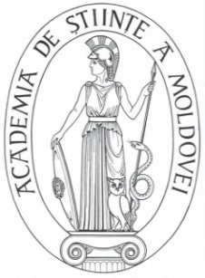 | SUPREME COUNCIL ON SCIENCE  AND TECHNOLOGICAL  DEVELOPMENT OF THE ACADEMY  OF SCIENCES OF MOLDOVA

HOTĂRÎRE

” 28 ” martie 2016 Nr. 82
mun. Chișinău

Despre aprobarea Regulamentului cu privire la stabilirea
premiilor și ajutoarelor materiale pentru angajații Institutului
de Cercetări Juridice și Politice al AȘM

În temeiul art. 74, lit. k), art 86 lit. n), art. 154 lit. d), art. 157 alin. (6) din Codul cu privire la știință și inovare al Republicii Moldova nr. 259-XV din 15.07.2004, prevederilor Legii nr. 355 din 23.12.2005 cu privire la sistemul de salarizare în sectorul bugetar, Hotărîrii Guvernului nr. 381 din 13.04.2006 cu privire la condițiile de salarizare a personalului din unitățile bugetare și Hotărîrii Guvernului nr. 47 din 12.01.2007 cu privire la salarizarea angajaților organizațiilor de drept public din sfera științei și inovării finanțate de la bugetul de stat, cu modificările ulterioare la aceste acte legislative și normative, Consiliul Suprem pentru Ştiinţă şi Dezvoltare Tehnologică al AȘM HOTĂRĂȘTE:
- Se aprobă Regulamentul cu privire la stabilirea premiilor și ajutoarelor materiale pentru angajații Institutului de Cercetări Juridice și Politice al AȘM.

- Controlul asupra executării prezentei hotărîri îi revine directorului Institutului de Cercetări Juridice și Politice al AȘM, dr. hab. Valeriu Cușnir.

Președinte,
academician Gheorghe DUCA

Secretar știinţific general,
doctor habilitat Aurelia HANGANU

